棠外微信平台介绍
一、微信公众号
1、微信公众号分为：订阅号、服务号、企业号。
2、订阅号、服务号、企业号它们之间的区别：
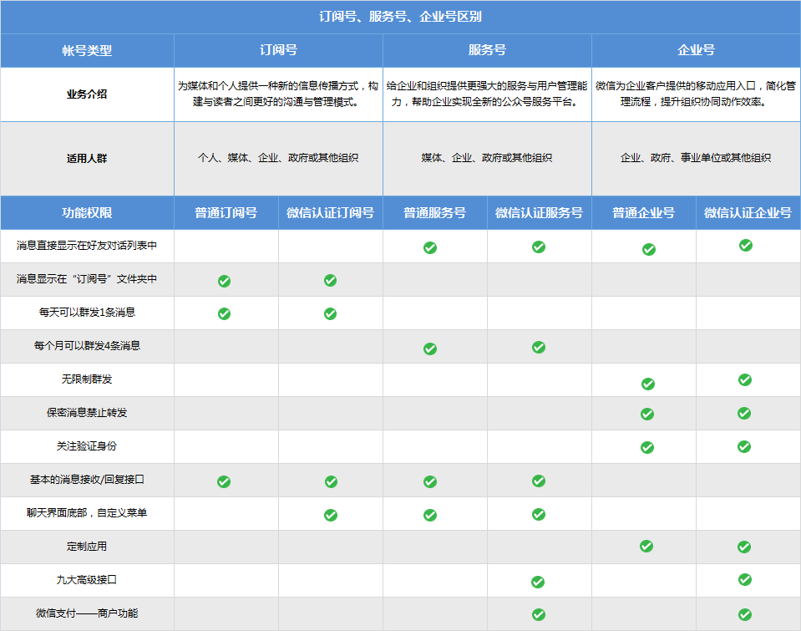
订阅号：每天可以群发1组内容，每组最多8条，但开发功能不强，适合学校对外及家长做宣传用。
服务号：每周可以群发1组内容，每组最多8条，但开发功能强，适合学校老师及学校办公应用。
企业号：实行身份验证的固定人群，群发无限制，带支付功能和高级开发接口的定制应用帐号。
二、棠外微信公众号
1、申请时间：
棠外微信公众号于2014年3月，向腾讯公司先后申请了订阅号（棠中外语学校订阅号），服务号（棠中外语学校）。
账号类型 | 订阅号 | 服务号 | 企业号
名 称 | 棠中外语学校订阅号 | 棠中外语学校 | 棠中外语学校企业号
微信号 | cd_tangwai | cdtangwai | 无
二维码 |  |  | 申请认证中
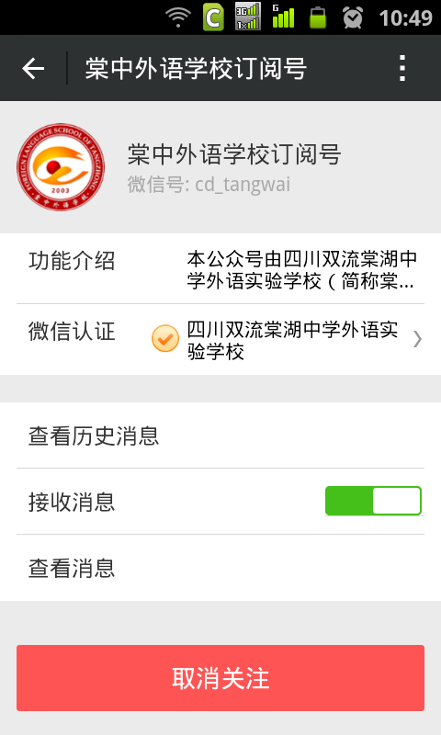
2、公众号选择：
棠中外语学校是一所民办公助的私立学校，目的是让更多年轻家长们了解学校的办学思想、办学目标，办学的成果，了解学生在校的学习和生活等等内容，让微信平台成为我校发展中的另一个宣传窗口，结合不同微信号的特点，主推“棠中外语学校订阅号”。
3、棠中外语学校订阅号内容有：
学校新闻类 ——【校讯快车】
放假通知类 ——【放假通告】
家庭教育类 ——【家长课堂】
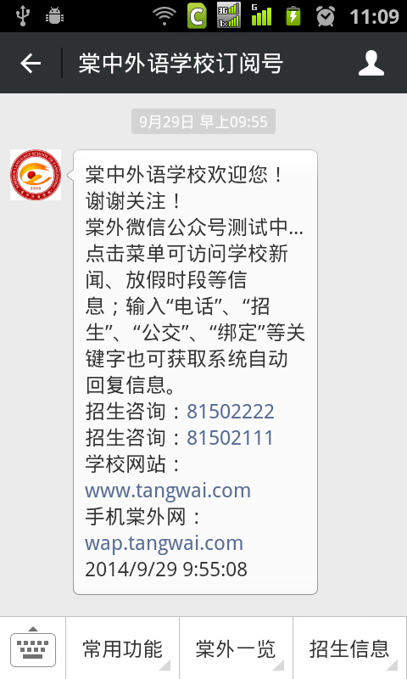
心理教育类 ——【心灵密码】
学生作品类 ——【成长标签】
教师作品类 ——【走进教师】
社会资讯类 ——【聚焦前沿】
4、推送时间：
星期一至星期六每天推送1组，国家大假每天推送1组。
5、采编人员：
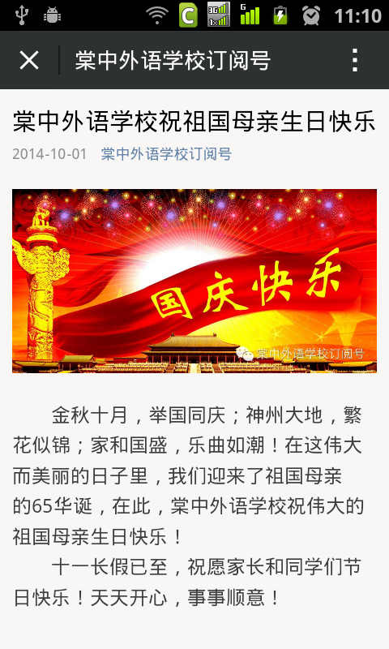
张蓉 黄娜
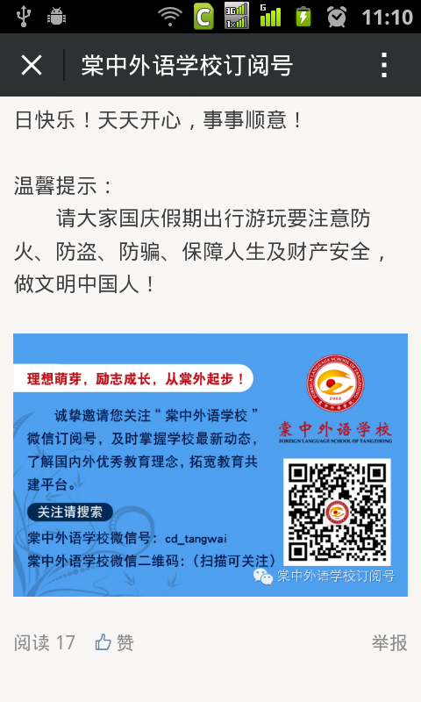
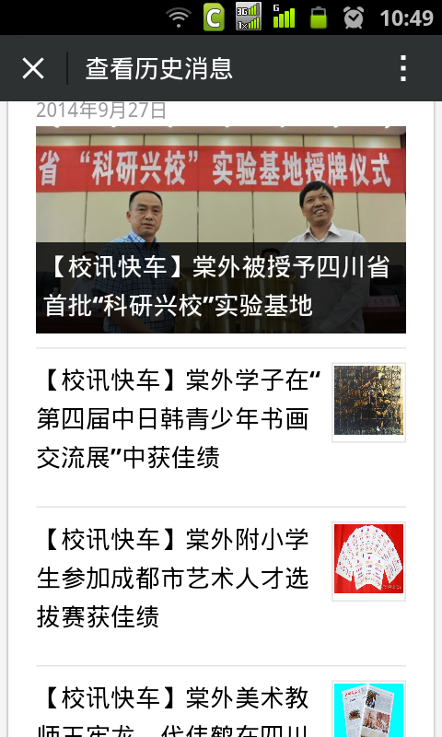
三、棠中外语学校订阅号平台菜单功能内容
在棠中外语学校订阅号平台下，开发了三个主菜单功能，每个主菜单下有5个二级菜单，这些功能主要是宣传内容：学校基本概况、各学部办学特色，家长和老师查询等一些功能。
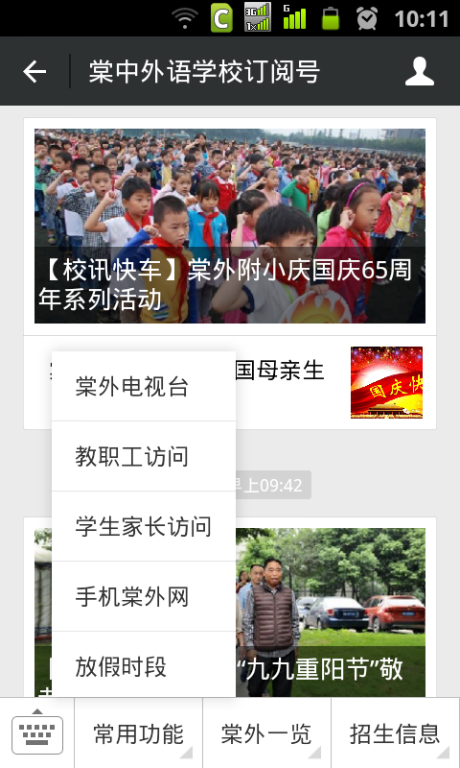
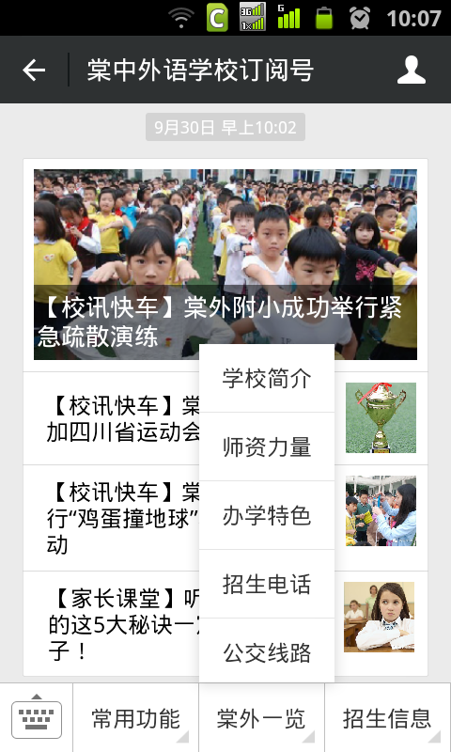
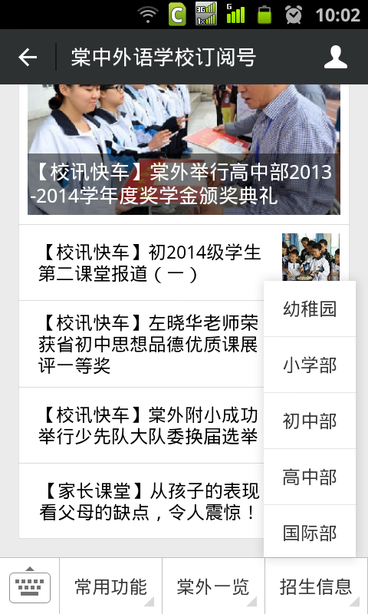
四、棠中外语学校订阅号平台下“棠外微信版”网站
现在是一个信息碎片化时代，谁能有效地、快速地占用他们，将成功一半。由于电脑版网站内容多，受手机下载速度与流量等因素制约，开发了“棠外微信版”网站，选择网站内有宣传价值的内容供用户主动点击阅读。
功能包括：学校新闻、学校视频、办学成绩、放假时段、办公电话等功能。
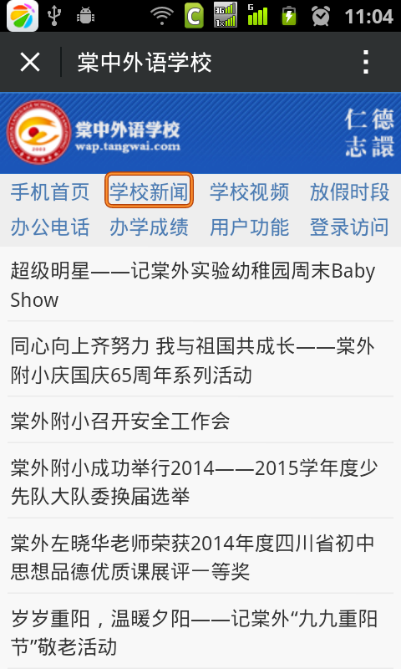
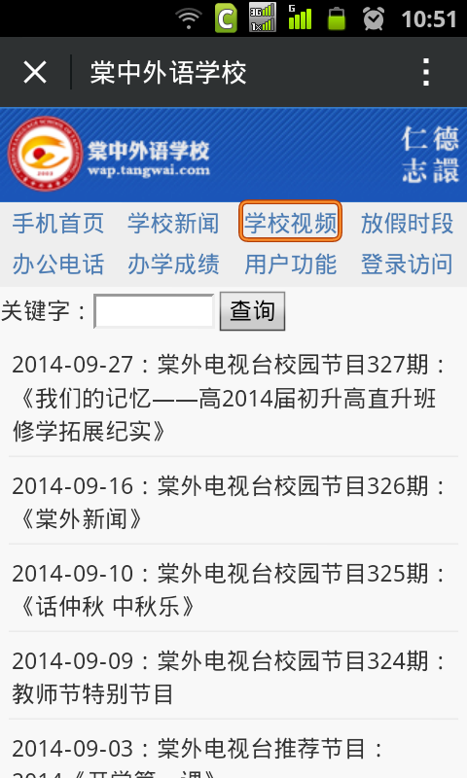
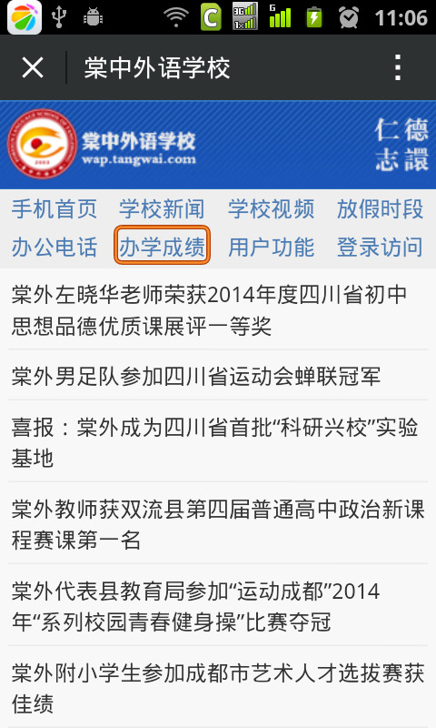
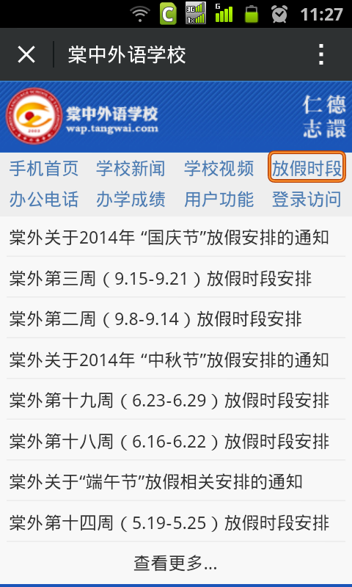

五、棠中外语学校订阅号教师查询功能
教师通过学校账号可以查询相关数据：如工资查询、餐卡消费明细查询、任课查询、课表查询、电话查询等。
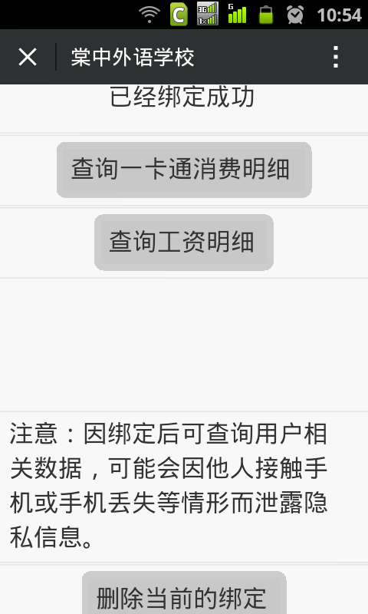
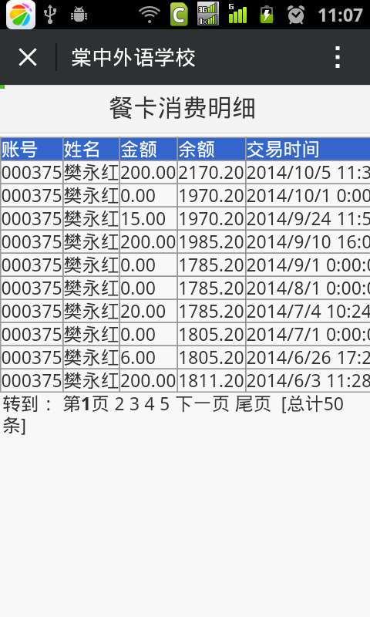
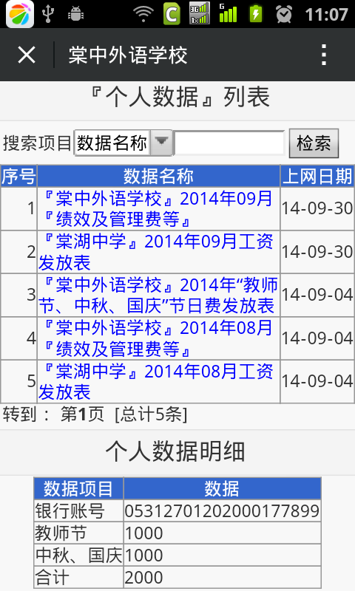
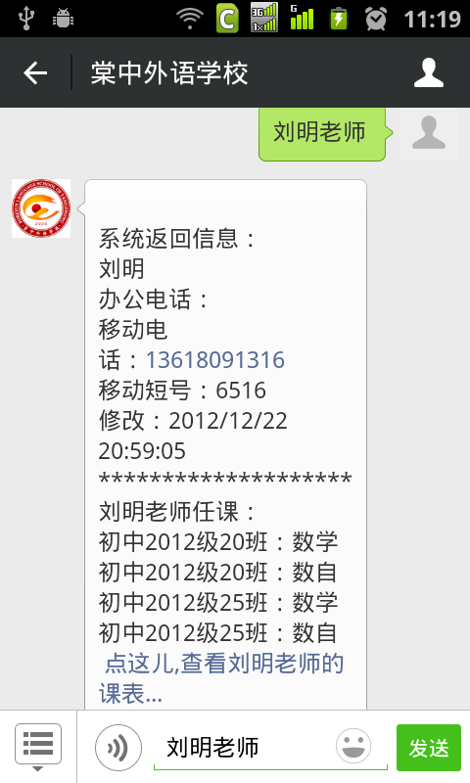
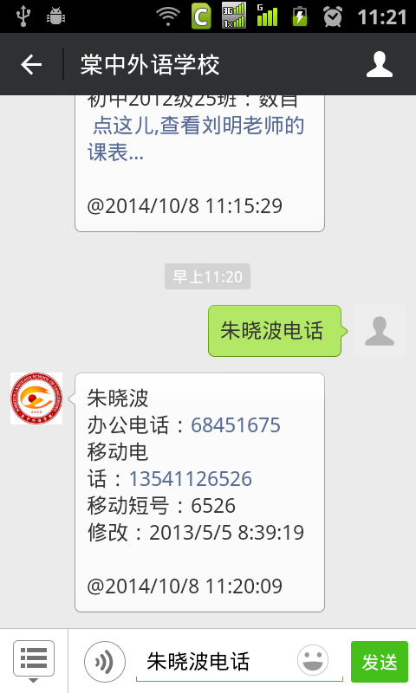
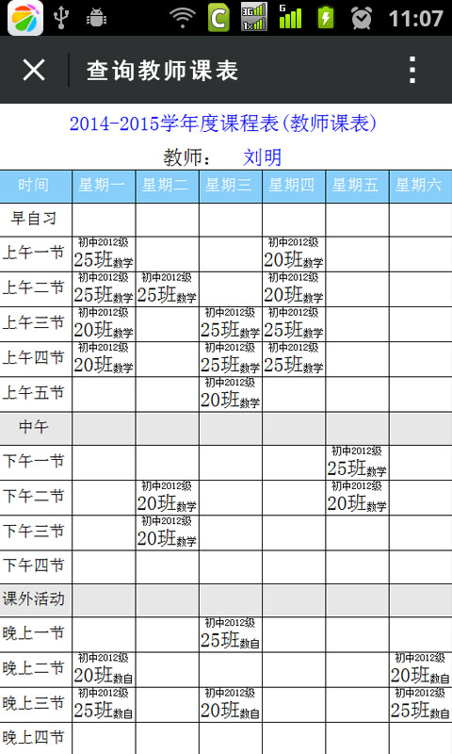
六、棠中外语学校订阅号家长查询功能
通过在校学生用户家长查询功能正在开发测试中……

棠外信息技术处
2014年10月8日

